СНЮС опасен!!!  Он содержит в 5 раз больше никотина чем в обычной сигарете, поэтому употребление такого табака очень быстро развивает никотиновую зависимость, которая со временем начинает подрывать жизненно важные системы организма, в том числе сердечно-сосудистую, вызывая различные патологии сердца и гипертонию. Этим проблемам способствует также и повышенное содержание соли в табачном изделии. В Швеции постоянное употребление снюса является причиной как минимум 5% всех случаев инфарктов.  Тот же самый никотин, воздействующий непосредственно на ротовую полость курильщика снюса, вызывает различные язвенные поражения слизистой оболочки. Последствия этого отражаются на работе органов пищеварения. У тех, кто злоупотребляет снюсом, наблюдается быстрое ухудшение состояния зубов и десен, в некоторых случаях — атрофия вкусовых рецепторов языка.  Кроме того, известны случаи, когда чрезмерное увлечение жевательным табаком приводило к удалению нижней челюсти и мышц шеи. Также до сих пор остается невыясненным вопрос, какова связь между употреблением снюса и возникновением рака полости рта и органов желудочно-кишечного тракта.  Многие врачи склоняются к тому, что постоянное использование этого табачного изделия существенно повышает риск онкологических заболеваний гортани, пищевода, ротовой полости и желудка.  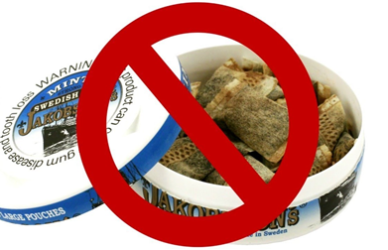 | ЕЩЁ РАЗ ПЕРЕЧИСЛИМ ЗАБОЛЕВАНИЯ, КОТОРЫЕ МОГУТ ВОЗНИКНУТЬ ПРИ УПОТРЕБЛЕНИИ СНЮСА:  -болезни носоглотки;  -рак желудка, простаты, кишечника;  -потеря чувствительности вкусовых рецепторов;  -нарушение аппетита;  -сердечные патологии:  -гипертония;  -заболевание зубов и десен;  -атрофия мышц.  В действительности даже одна небольшая порция снюса бодрит, но только один раз и на непродолжительный промежуток времени. Впоследствии жевательный табак не принесет подобного эффекта. По информации онкологического общества США, у потребителей жевательного табака в 50 раз чаще выявляется рак десен, щек, внутренней поверхности губ. Клетки тканей в этих областях пытаются создать барьер, который бы препятствовал дальнейшему распространению снюса. Однако из-за воздействия канцерогенов здоровые клетки трансформируются в раковые.  Поэтому очевидно, что употреблять снюса ради повышения активности или для получения новых ощущений нет смысла.  Необходимости самостоятельно заботиться о своем здоровье и нести личную ответственность за свою жизнь.  СНЮС  ОПАСЕН  Антинаркотическая комиссия города Нефтеюганска  Нефтеюганская межрайонная прокуратура

